Irán – perzsa emlékek

csoportos körutazás

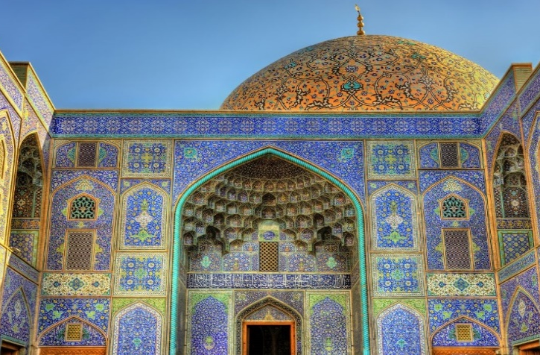

2024. május 24. – június 2.
(10 nap / 9 éjszaka)

949 000 Ft-tól/fő
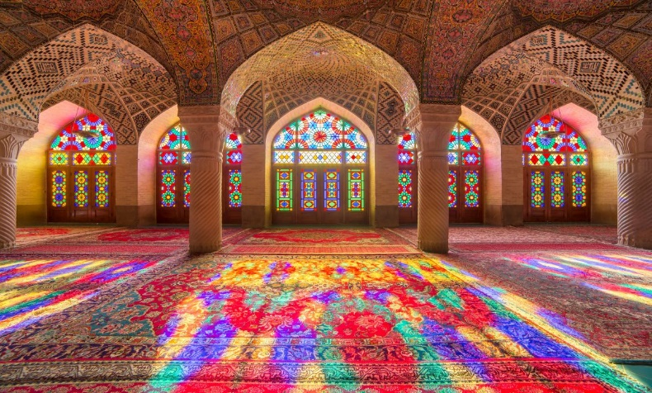
- Teherán
- Kashan
- Abyaneh
- Isfahan
- Yazd
- Perszepolisz
- Pasargad
- Shiraz
- Firuzábád

A részvételi díj az alábbi szolgáltatások árát tartalmazza: utazás menetrend szerinti repülőjáratokkal, átszállással Budapest – Teherán és Shiraz – Budapest útvonalon, utazás a körutazás során autóbusszal, 9 éjszakai szállás helyi besorolás szerinti három- és négycsillagos szállodák kétágyas szobáiban, félpanziós ellátás, a leírás szerinti programok a szükséges belépőkkel, magyar idegenvezető.

A részvételi díj nem tartalmazza: baleset-, betegség- és poggyászbiztosítás, útlemondási biztosítás, vízumdíj (32.000 Ft/fő), helyszínen fizetendő kötelező szervizdíj (60 EUR/fő).

Minimum létszám: 20 fő

További részletekről és a beutazási feltételekről érdeklődjék irodánkban!

